Simulation der Ausbreitung von Pest in den Jahren 1347-1450 in Europa

|  |  |
| --- | --- |
| Student | Matrikelnummer |
| Denise Langhof | 70457263 |
| Samantha Göldner | 70454192 |
| Niklas Wollburg | 70453051 |

OSTFALIA HOCHSCHULE FÜR ANGEWANDTE WISSENSCHAFTEN

# Selbstständigkeitserklärung

Hiermit versichern wir, Samantha Göldner, Niklas Wollburg und Denise Langhof, dass wir die vorliegende Projektarbeit mit dem Titel: „Simulation der Ausbreitung von Pest in den Jahren 1347-1450 in Europa“ selbstständig und ohne fremde Hilfe verfasst und keine anderen als die angegebenen Hilfsmittel benutzt haben.

______________________________________________________________________

Samantha Göldner Matr.Nr

______________________________________________________________________

Niklas Wollburg Matr.Nr

______________________________________________________________________

Denise Langhof Matr.Nr

# Inhaltsverzeichnis

Selbstständigkeitserklärung 2

Inhaltsverzeichnis 3

Abbildungsverzeichnis 5

Tabellenverzeichnis 5

1 Einleitung 6

1.1 Ziel der Veranstaltung 6

1.2 Allgemeines 6

2 Hintergrund 7

2.1 Beschreibung 7

2.1.1 Beulenpest 7

2.1.2 Lungenpest 7

2.1.3 Pestepsis 8

2.2 Behandlung 8

2.2.1 Mittelalter 8

2.2.2 Neuzeit 9

2.3 Verbreitung 9

3 Analyse 10

3.1 Demographischer Verlauf 10

11

3.2 Mortalität 13

3.3 Kategorisierung der Pestauswirkungen 14

4 Planung 16

4.1 Entwicklungswerkzeuge 16

4.2 Projektaufteilung 16

4.3 Oberfläche 16

4.4 Simulation 16

5 Implementierung 17

5.1 Beispiel 17

6 Zusammenfassung und Ausblick 18

6.1 Zusammenfassung 18

6.2 Ausblick 18

Anhang 19

A.1 Literaturarbeiten 19

Glossar 20

Quellenverzeichnis 21

# Abbildungsverzeichnis

Abbildung 1: Handelswege Venedigs und Genuas 9

Abbildung 2: Europa im Jahr 1328 10

Abbildung 4: Ausbreitung der Pest in den Jahren 1346 - 1350 11

Abbildung 5: Verbreitung der Pest im Jahr 1348 11

Abbildung 6: Ausbreitung der Pest in Europa 12

Abbildung 7: Mortalität der Pest in Gebieten Europas 14

Abbildung 8: Kategorisierung Mortalität Pest 15

# Tabellenverzeichnis

Tabelle 1: Mortalität der Pest in Europa der Jahre 1347 - 1350 14

# Einleitung

## Ziel der Veranstaltung

Dieses Projekt wurde im Zuge der Lehrveranstaltung „Software-Engineering“ durchgeführt und in dieser Dokumentation niedergelegt. Ziel dieser Lehrveranstaltung ist das Einarbeiten in bisher unbekannte Themengebiete, die nicht im Zusammenhang mit der Informatik stehen und der Anwendung von IT-Systemen.

Das Thema des Projektes wurde den Vorlesungsteilnehmern frei überlassen, in diesem Fall ist es die Simulation der Ausbreitung von Pest in den Jahren 1447 bis 1450 in Europa. Nach reichlicher Recherche wurde keine solche Simulation gefunden. Es muss also eine solche entwickelt werden, welche die Erkrankung demographisch und zeitlich aufzeigt.

## Allgemeines

Im folgenden Werk wird auf eine große Menge an Daten und Statistiken eingegangen. Die Bevölkerung ist zu der damaligen Zeit nicht gut dokumentiert gewesen und deswegen handelt es sich bei vielen Daten um Schätzungen. Es wurde versucht, die Daten miteinander zu vergleichen, um einen einigermaßen realitätsnahen Überblick zu geben. Im Anhang sind die Quellen verzeichnet, welche verwendet worden sind, um alle Daten nachvollziehen zu können.

Außerdem wurde dieses Werk so verfasst, dass man alle Absätze, die z.B. eine solche Überschrift besitzen: „1.1.1“, auch ausgelassen werden können, um das Projekt trotzdem noch zu verstehen. Diese Punkte sind lediglich „Nice-To-Know“-Wissen.

# Hintergrund

In der Geschichte der Pest hat es 3 große Pestpandemien gegeben. Die erste sogenannte Justianische Pandemie fand bereits etwa 600 nach Christus statt und kostete 20 Millionen Menschen das Leben. Wir beschäftigen uns mit dem Ausbruch der Pest im Mittelalter, da dieser besser dokumentiert ist und große Teile Europas betraf. Der dritte große Ausbruch hatte seinen Ursprung in Hong Kong im Jahr 1894 und verbreitete den Erreger sogar bis nach Nordamerika.

## Beschreibung

Die Pest, auch bekannt als „Schwarzer Tod“, ist eine Infektionskrankheit, welche durch das Bakterium „Yersinia pestis“ ausgelöst wird. Sie forderte im Mittelalter, ungefähr Mitte des 14. Jahrhunderts, mehr als 20 Millionen Tote. Es gibt mehrere Formen dieser Krankheit, welche im Folgenden näher behandelt werden. Geraten bei der Krankheit genug Bakterien in die Blutbahn, kann es zu einer hohen Bakterienkonzentration und somit zu einer Sepsis führen, in dem die Bakterien ein giftiges Sekret erzeugen.

### Beulenpest/Bubonenpest

Das Bakterium wird übertragen, wenn der Betroffene durch einen Zwischenwirt, gewöhnlich ein infizierter Floh, gebissen wird. Die Flöhe gelangen über Mäuse und Ratten zu den Menschen.

Die Inkubationszeit kann bis zu 7 Tage andauern. Die Bisse entwickeln sich zu schwarzen Flecken und dann zu schmerzhaften dunkel-eitrigen Beulen, die einen Durchmesser bis zu 10 cm erreichen können und vermehrt an Hals, Achselhöhlen und Leisten vorkommen. Die Beulen entstehen durch eine Infektion der Lymphknoten sowie -gefäße. Diese Erkrankung birgt auch Begleiterscheinungen wie starkes Fieber, Kopf- und Gliederschmerzen sowie Benommenheit.

Es ist die am häufigsten vorkommende Form der Pest. Selten kann der Erreger auch die Hirnhäute befallen.

### Lungenpest

Die Lungenpest ist nicht so erforscht, wie die anderen Arten. Die primäre Form ist eine Tröpfcheninfektion, welche bei einem kritischen Abstand von 30cm zum Gesicht von Mensch zu Mensch übertragen werden kann. Sie tritt relativ selten auf, weil die Pestbakterien recht schnell in der Luft absterben.

Ein weiterer Grund, warum die Lungenpest selten vorkommt ist, dass die Inkubationszeit etwa 1 bis 3 Tage beträgt, die Sterblichkeitsrate bei 95% liegt und der ansteckende Bluthusten erst im fortgeschrittenen Stadium auftritt. Somit ein kurzer Zeitraum, um andere Personen damit zu infizieren. Die Lungenpest kann aber auch über Tiere, wie z.B. Katzen übertragen werden.

Die Erreger können aber auch über die Pestepsis in die Lunge geraten, dies nennt sich dann sekundäre Lungenpest.

### Pestepsis

Entsteht durch das Eintreten der Bakterien von Lungen- oder Beulenpest in den Blutkreislauf und ist somit eine Art Blutvergiftung. Entsteht z.B. bei Kontakt der Bakterien mit einer offenen Wunde oder wenn eine Beule nach innen platzt.

Nach Übertragen verteilen sich die Bakterien im ganzen Körper und können unbehandelt innerhalb von 36 Stunden zum Tod führen. In dieser Zeit treten Symptome wie Fieber, Kopfschmerzen, Benommenheit und Verdauungsprobleme auf. Die Bezeichnung „schwarzer Tod“ entstand durch das Auftreten von großflächigen Haut- und Organblutungen.

## Behandlung

Um den damaligen Entwicklungsfortschritt aufzuzeigen, wird im Folgenden auf die damaligen sowie auf die heutigen Behandlungsmethoden eingegangen.

### Mittelalter

Zu der damaligen Zeit war die Medizin noch nicht so fortgeschritten, um festzustellen, dass die Krankheit von Mensch zu Mensch oder Tier zu Mensch übertragen werden kann. Die Bevölkerung ging davon aus, dass die Krankheit über faul riechende Winde übertragen worden ist. Die bekannte „Schnabelmaske“, welche aus diesem Grund Verwendung fand, kam erst im 17. bis 19. Jahrhundert zum Einsatz.

Im 14. Jahrhundert wurde versucht, die Pest mit Zunahme von Medikamenten, Anwendung von Aderlassen und nassem Schröpfen zu behandeln. Diese verschlimmerten in der Regel aber die Situation der Patienten, weil sie diese zusätzlich noch schwächten.

Um die Ausbreitung der Krankheit zu begrenzen, wurden Schiffe, auf denen die Krankheit vermutet wurden ist, für 40 Tage in Quarantäne gesetzt.

Zusätzlich wurde bspw. in Mailand bei Bekanntwerden der Krankheit bei einer Familie, die Hauswände zugemauert, um die Ausbreitung außerhalb der Hausbewohner zu reduzieren.

### Neuzeit

Heutzutage ist bekannt, dass das Bakterium bei frühzeitigem Beginn gut mit Anwendung von Antibiotika behandelt werden kann. Aus diesem Grund und durch die Verbesserung der Hygienestandards ist es sehr unwahrscheinlich, dass eine Pandemie in solch großem Maße wieder ausbricht. Lediglich die Tatsache der steigenden Antibiotikaresistenzen kann zu solch einem Eintreten führen.

## Verbreitung

Ursprung des schwarzen Todes war Asien. Die Pest gelangte über Schifffahrt und Handelsstraßen der Genueser nach Europa und erreichte im Herbst 1347 Sizilien. Die folgende Grafik zeigt die Handelsrouten der Genueser Kolonien.

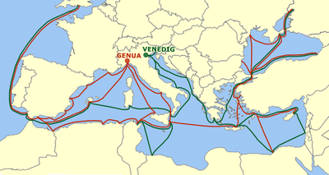

Abbildung 1: Handelswege Venedigs und Genuas[1]

Sie wütete die nächsten 4 Jahre in ganz Europa und hatte 1348 in den meisten Ländern ihren Höhepunkt. Erst im Jahre 1353 verklang die Seuche so langsam. Natürlich hatte sie auch Einflüsse auf strukturelle Änderungen in Europa. Es wurde die Leibeigenschaft abgeschafft und das bislang strenge Zunftwesen geöffnet. Die Dienstleistungen wurden teurer und die Löhne sind auch gestiegen.

Die Pest ist aber nie ganz abgeklungen. Aktuell gibt es noch Einzelfälle, vermehrt in Entwicklungsstatten, welche auch heute noch zum Tod führen. Zudem kommt es selbst in den USA jährlich noch zu 10 – 20 Pestfällen.

Auf die genaue Verbreitung wird noch einmal genauer in Kapitel 2 eingegangen.

## Pest im Mittelalter

Aufgrund geringer Aufklärung wussten die Menschen im Mittelalter nicht, wodurch die Pestpandemie ausgelöst worden ist. Erste Theorien waren die Verbreitung der Krankheit durch schlechte Winde und eine ungünstige Konstellation von Mars, Jupiter und Saturn. Die Kirche war der Meinung es sei die Bestrafung Gottes aufgrund von begangenen Sünden.

Durch die steigende Anzahl an Toten durch Pest entstand Verzweiflung und der Großteil besaß keine Hoffnung darauf, die Pandemie zu überleben. Aus dem Grund lebten viele so, als wäre es ihr letzter Tag. Ein gesellschaftliches Chaos entstand. Viele fanden Trost im Ausüben der Religion.

Viele zogen sich von Freunden und Familie zurück. Selbst manche Eltern hatten Angst, sich um ihr erkranktes Kind zu kümmern und hielten Abstand oder stoßen es ab. Die behandelnden Ärzte erkrankten und starben selbst an der Krankheit und

Ein Schuldiger wurde schnell gefunden. Es gab die Behauptung, die Juden hätten die Brunnen vergiftet und so wurden ganze jüdische Viertel abgebrannt und Juden ermordet, verfolgt und vertrieben.

Mit der Zeit füllten sich die Gräber unter heiligem Boden. So entstanden riesige Massengräber außerhalb der Städte.

# Analyse

Um den Verlauf der Krankheit simulieren zu können, müssen vorher ausreichend Daten gesammelt werden. Dazu gehören unter anderem die Bevölkerungsdichte der betroffenen Länder vor und nach der Epidemie. Insbesondere müssen hier die Großstädte betrachtet werden, da hier die Ansteckungsgefahr und Bevölkerungsdichte am höchsten ist. Zusätzlich müssen auch alle Hafenstädte näher betrachtet werden, da sich die Krankheit besonders über Schifffahrtsrouten verbreitet hat.

## Demographischer Verlauf

Europa um 1350 bestand aus zahlreichen Herrschaftsbereichen: Königreichen, Fürstentümern und Städten. Um einen Überblick zu geben, wird in der folgenden Darstellung eine Karte von Europa im Jahr 1328 gezeigt.

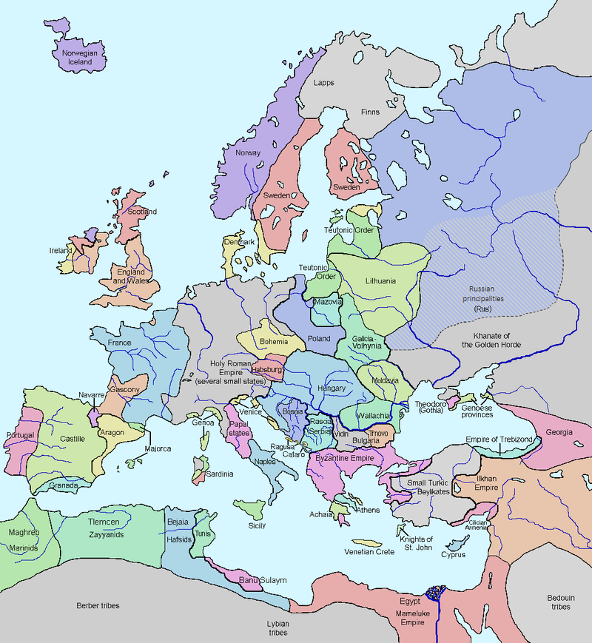

Abbildung 2: Europa im Jahr 1328[2]

Es musste eine zeitliche Reihenfolge ermittelt werden, in welcher die einzelnen Länder/Regionen in Europa betroffen gewesen sind. Der folgende Zeitstrahl zeigt die Verbreitung nach Ankunft der Krankheit in Sizilien 1346.

## 

**Frühling 1949**

Wien, Frankfurt am Main

**Juni 1350**

Hamburg

**Frühling 1347**Konstantinopel

**Oktober 1346**Ankuft der Krankheit in Sizilien

**1350**

Ausbreitung in Russland

**Januar 1349**

Kärnthen (Vilach)

**November 1347**Marseille

**August 1349**

Lübeck, Schleswig, Danzig, Thorn, Elbing

**1348**

wird im unteren Zeitstrahl genauer beschrieben

**Mai 1349**

Ende der Epidemie in England

**Januar 1349**

Polen, Norddeutschland, Dänemark

**Sommer 1347**Zypern, Griechenland, Malta, Sardinien, Korsika

**Ende 1346**Verbreitung in Teilen Italiens

Abbildung 4: Ausbreitung der Pest in den Jahren 1346 - 1350

Die folgende Abbildung zeigt den Verlauf der Krankheit im Jahr 1348 etwas detailreicher.

**Januar 1348**Spanien (Almeira), Südfrankreich (Avignon), Pisa, Venedig

**März 1348** Modena, Toulouse, Florenz, Genua, Marseille

**Juni 1348** Piacenza, Padua, Steiermark, Barcelona, Perugia

**November** **1348** London, Norwegen (Bergen)

**August 1348** Südengland, Schleswig-Holstein

**Dezember 1348**

Dalmatien, Jütland

**September 1348**

Saragossa

**März 1348** Narbonne

**Mai 1348** Valencia, Paris

**Juli 1348** Rom

Abbildung 5: Verbreitung der Pest im Jahr 1348

Es gab auch Bereiche Europas, die so gut wie unberührt waren von der Pest oder auch erst später betroffen gewesen sind. Darunter zählen unter anderem Nürnberg, Mailand, die nördlichen Bereiche Skandinaviens sowie das westliche Böhmen mit einem großen Teil Polens und so auch Prag, Belgiens und der Franken.

Die folgende Grafik zeigt dies auch noch einmal etwas anschaulicher:

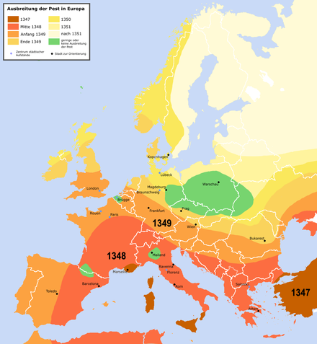

Abbildung 6: Ausbreitung der Pest in Europa[3]

Die Grafik zeigt die zeitliche Ausbreitung der Krankheit in den verschiedenen Regionen Europas von 1347 – 1350 und darüber hinaus. Die grünen Felder blieben, wie bereits aufgezählt, von der Pest verschont: Teile von Polen, Mailand und auch Brügge. Ebenfalls wird ersichtlich, dass die Pest sich vom Süden in den Norden verbreitet hat. Außerdem hat es Aufstände in z.B. Florenz, Paris, London und Braunschweig gegeben, da die Menschen damals angsterfüllt gewesen sind.

## Mortalität

Um die Auswirkungen der Pest in etwa einordnen zu können, muss für verschiedene Gebiete die Mortalität bestimmt werden. Die Mortalität ist das Verhältnis zwischen der Anzahl an Todesfällen und der Anzahl der berücksichtigten Personen. In diesem Fall die Anzahl aller an Pest verstorbenen Personen zu der Gesamtbevölkerung in Europa.

|  |  |  |
| --- | --- | --- |
| **Gebiet** | **Einwohner** | **Mortalität** |
| Europa | 80.000.000 | 20 - 30 % |
| Deutschland | 12.000.000 | 10 % |
| Hamburg | 17.000 | 50 % |
| Nürnberg | 20.000 | 0 % |
| Bremen | 15.000 | 40 – 50 % |
| Böhmen |  |  |
| Lübeck | 25.000 | 35 % |
| Spanien | 5.500.000 | 60 – 65 % |
| Konstantinopel | 500.000 | ? |
| Italien | / | 50 – 60 % |
| Sizilien | / | 30 % |
| Mailand | 100.000 | 15 % |
| Orvieto | 12.000 | 50 % |
| Florenz | 95.000 | 80 % |
| Milan | 100.000 | 15 % |
| Rom | 35.000 | / |
| Venedig | 90.000 | 50 % |
| Frankreich | / | 60 % |
| Paris | 100.000 | 50 % |
| England | 5.000.000 – 6.000.000 | 30 - 40% |
| London | 70.000 | 25 - 50 % |
| Dänemark |  |  |
| Skandinavien |  |  |
| Niederlande |  | 0 % ? |
| Schweden |  |  |
| Basel | 7.000 | 10 % |
| Litauen |  |  |
| Ungarn |  |  |
| Wien |  |  |
| Polen |  |  |
| Prag |  |  |
| Irland |  |  |
| Schweden |  |  |

Tabelle 1: Mortalität der Pest in Europa der Jahre 1347 – 1350 - Auszug

An der ersten großen Pestwelle in den Jahren 1347-1353 starben schätzungsweise zwischen 20 und 30 % der Bevölkerung. Von etwa 80 Millionen Einwohner starben also etwa 25 Millionen.

Nicht für jedes Land konnte die Mortalität bestimmt werden, da schon bereits vor der Pest eine Hungersnot wütete, welche zahlreiche Menschen um ihr Leben brachte.

Im Süden Europas starben deutlich mehr Menschen an der Pest als im Norden. Geschätzt werden insgesamt in Italien, Spanien, Frankreich u.V.m. um die 40-60 % und in Deutschland und England um die 20 %.

Durch den Verkauf und der Verschiffung von z.B. Pelz haben besonders die Hafenstädte, wie z.B. Hamburg, Bremen oder Venedig unter der Pest gelitten.

Außerdem war die Anzahl der Pestansteckungen in Städten viel größer als auf dem Land. Diese ziehen den Schnitt sehr hoch und sollen aber auf dem ersten Blick nicht täuschen. Es gab trotzdem auch kleine Dörfer, die eine überdurchschnittlich hohe Anzahl an Erkrankung aufgewiesen hat sowie auch Großstädte, die von der Pest unberührt geblieben sind.

Verschont von der Pestwelle wurden u.A. Nürnberg, Prag, Franken, Mailand, das westliche Böhmen, große Teile Polens und Belgiens sowie die Niederlande und der nördliche Teil Skandinaviens.

## Kategorisierung der Pestauswirkungen

Um die Auswirkungen später modellieren zu können, müssen diese vorher kategorisiert werden. Es wurde sich für die Kategorisierung der Mortalitäten entschieden, da diese am besten zu messen gewesen sind.

Die folgende Grafik veranschaulicht diese Kategorisierung:

Abbildung 8: Kategorisierung Mortalität Pest

# Planung

## Entwicklungswerkzeuge

Für die Versionsverwaltung wurde die Software Git verwendet. Zudem wurde sich zu einem agilen Entwicklungsprozess entschieden.

Die Anwendung soll eine klassische Webanwendung darstellen. Als IDE wurde Visual Studio Code verwendet. Unter anderem werden Node.js in Kombination mit npm genutzt. Für die GUI wird HTML in Kombination mit CSS und Javascript verwendet.

## Projektaufteilung

Das Projekt wird von drei Personen durchgeführt und so aufgeteilt, dass eine Person für die Anwendung und eine für die Dokumentation verantwortlich ist. Die dritte Person stellt die Schnittstelle beider Komponenten dar.

## Oberfläche

Zur Darstellung soll eine ungefähre Karte von Europa angezeigt werden. Diese Karte soll anhand eines Grids aufgebaut werden,

Zusätzlich soll noch ein Start-, Pause- und Stop-Button angezeigt werden. Bei Klick auf den Startbutton wird die Simulation gestartet. Bei Klick auf den Pause-Button kann die Simlation pausiert werden. Und bei Klick auf den Stop-Button wird die Simulation gestoppt und zurückgesetzt.

## Simulation

Die Simulation bedeutet, dass mit zunehmender Zeit, die Gebiete in einer Farbe eingefärbt werden, die von der Pest betroffen sind. Am Anfang sind alle Gebiete noch grün, da diese bis dahin von der Pest unberührt sind. Je nach zugeordneter Kategorie jeder Region wird, wie in Kapitel 3.3 beschrieben, jedes Gebiet eingefärbt. Gebiete, zu denen keine aussagekräftigen Daten gefunden worden sind, werden ausgegraut.

Zusätzlich soll für jedes Gebiet auch der aktuelle Name und die Auswirkungen über einen Mouseovers verfügbar sein.

# Implementierung

Test

## Beispiel

DasisteinBeispiel()

# Zusammenfassung und Ausblick

## Zusammenfassung

## Ausblick

Es gibt verschiedene Möglichkeiten, welche zukünftig noch an der Anwendung verändert werden können.

Es könnten anstatt der Pest im Mittelalter, alle verzeichneten und dokumentierten Pestausbrüche simuliert werden. Diese Erkrankung könnte nicht nur auf Europa beschränkt sein, sondern kann die ganze Welt berücksichtigen.

Weitere Erweiterungen wären bei einem Mouse-Hover die Anzeige aller Daten zu der Pest: z.B. die genaue Angabe der Einwohner zu einem bestimmten Zeitpunkt.

# Anhang

## A.1 Literaturarbeiten

1. Beispiel

# Glossar

**Aderlässen:**  Mit einer großen Kanüle wird Venenblut abgenommen. (50 – 300 ml)

**Schröpfen:** Mittels Schröpfgläsern, welche auf der Haut aufliegen, wird ein Unterdruck aufgebaut, welcher ein inneres Organ beeinflussen. Beim nassen Schröpfen wird vorher die Haut angeritzt, um einen Blutverlust und somit eine Entschlackungzu erzielen.

**Justianische Pandemie:** Pandemie, die zur Zeit des oströmischen Kaisers Justinian ausgebrochen ist.

**Sepsis:** Entzündungsreaktion des Körpers als Reaktion auf eine bakterielle Infektion.

**Inkubationszeit:** Ist die Zeit zwischen der Ansteckung und dem Ausbrechen der Krankheit.

**Leibeigenschaft:** Verfügungsbefugnis eines Leibherrn über einen Leibeigenen.

**Zunftswesen:** Ständisches System von Handwerken.

# Quellenverzeichnis

<https://www.geo.de/geolino/mensch/13515-rtkl-die-pest-der-schwarze-tod-des-mittelalters>

<https://www.netdoktor.de/krankheiten/pest/>

<https://der-schwarze-planet.de/der-schwarze-tod-1/>

<http://www.hamburgs-geschichte.de/1350pest.html>

<https://de.wikipedia.org/wiki/Geschichte_der_Stadt_Bremen>

<https://www.zobodat.at/pdf/DENISIA_0030_0625-0636.pdf>

<https://der-schwarze-planet.de/der-schwarze-tod-2/>

<https://www.netdoktor.de/krankheiten/pest/>

<https://en.wikipedia.org/wiki/Black_Death_in_England>

<https://blackdeath.info/facts/>

<https://altbasel.ch/fussnoten/paest.html>

1. https://de.wikipedia.org/wiki/Genueser_Kolonien
2. https://de.wikipedia.org/wiki/14._Jahrhundert
3. https://de.wikipedia.org/wiki/Schwarzer_Tod